탭 1

## 배경설명

* 1. 이 프로젝트를 시작한 이유 - 직장인 숙취운전 단속에 걸리는 사람이 늘어나고 있다. 관련하여 데이터 분석을 해보자.  
     <https://youtu.be/BKQWlqZey6s?si=aq0yPjL2UPBDln7P>  
     <https://youtu.be/7MQTPElyRhA?si=Lg-uqWLGYGe1zbvt>

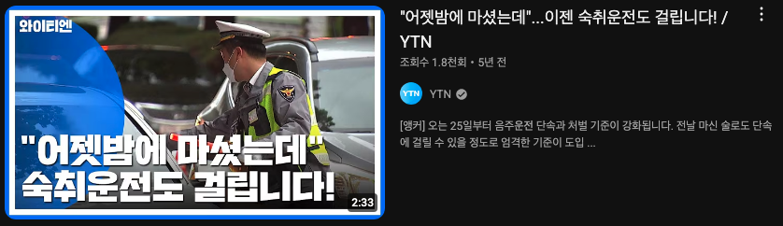  
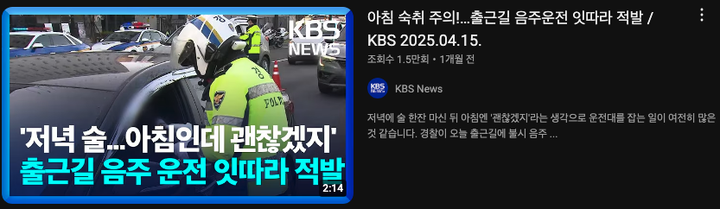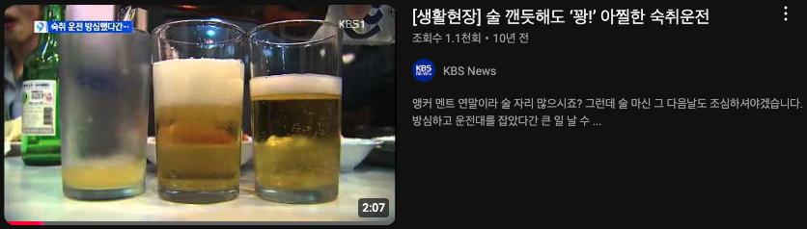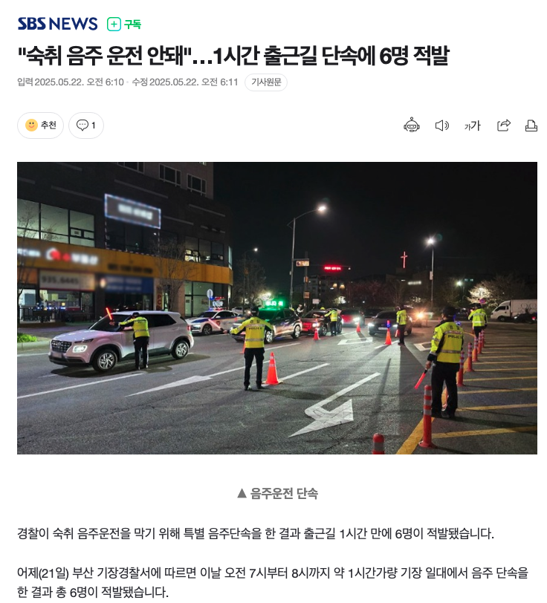

- 숙취 시간: 6 ~ 10시간 정의, 강사님 피드백  
: 너무 마음에 든다. 출근 시간대 혹은 강남의 대부분의 나이트가 폐장할 시간  
- 알코올 농도가 해독되지 않은 상태 강조  
- 시간대를 잘 선정했다. 포트폴리오 작성해야 된다.  
- 술을 마시고 바로 운전대를 잡은 사람도 있겠지만, 비율은 매우 낮을 것이므로 괜찮다. 뉴스 기사와 꼭 함께 첨부할 것

## 음주와 음주 추세 변화

* 1. 전체적인 음주량 변화 데이터 (주류 판매량)
* 절주온에 있는 데이터나 기사 첨부 가능
* [코로나19 이후 줄어든 음주 다시 늘어… < 언론보도 < 알림 - 절주온](https://www.khepi.or.kr/board/view?pageNum=2&rowCnt=10&no1=84&linkId=1003101&menuId=MENU01180&schType=0&schText=&searchType=&boardStyle=&categoryId=&continent=&country=&contents1=)

[2번의 a.docx](https://docs.google.com/document/d/1MmDuuP_SJs6_JSJ7dme7RBLs0i-aXxep/edit?usp=drive_link&ouid=113565932150465872596&rtpof=true&sd=true)

* 1. 전체적인 음주운전 단속 변화 데이터 (연도별 총 건수)   
     *연도별 건수 계산해서, 그래프로 비교*  
     - [2번의 b.docx](https://docs.google.com/document/d/1j4En0uXiZCAhJpbG966sCHRQNAjkxugj/edit?usp=drive_link&ouid=113565932150465872596&rtpof=true&sd=true)

추후 분석 방향성 논의

위의 그래프: 2016년 이후 하락세를 보이는 원인에 관한 논의점

## 숙취 단속 추이 변화

* 1. 숙취운전 단속 추이 데이터 분석 1 (연도별 전체 단속 건수 변화 & 연도별 숙취 시간 단속 건수 변화)  
     전체 연도 시간대별 단속 건수 비교

*6시 ~ 10시: 숙취  
나머지 제외 시간대: 일반 음주운전*

*이런식으로 해서 그래프로 시간대별 비교  
- fixedData*

[*3-a.docx*](https://drive.google.com/file/d/18lsgBjDoCWu-QoBreIQFomXDnMCg0FS0/view?usp=drive_link)

* 1. 숙취운전 단속 추이 데이터 분석 2 (연도별 평균 알콜 농도 & 연도별 숙취 시간 알콜 농도)

[3-b김성철.숙취운전 단속 추이 데이터 분석 2 (연도별 평균 알콜 농도 & 연도별 숙취 시간 알콜 농도)docx.docx](https://docs.google.com/document/d/1VzY3i0wlPWmA3rBzHcbgcdxnU-XxBKlo/edit?usp=drive_link&ouid=111398859085641878302&rtpof=true&sd=true)

숙취운전 -> 계산된필드만들기 조건설정 (시간대 그룹)  
 *2019년 알콜농도평균*

*2020년 알콜농도평균*

*2021년 알콜농도평균*

*구해서 그래프로 비교  
- 숙취 운전의 년도별 평균 알코올 농도 구하기 위함*

## 숙취 운전 위험도 분석

* 1. 숙취 음주운전 교통사고 건수 (자료 필요 - 전체 교통사고 시간대와 원인 있는 데이터?, 음주운전 교통사고 데이터?)

[4-a.docx](https://drive.google.com/file/d/1hmus_DO5LnIsyoiHLNThGCHrtpAJGJHU/view?usp=drive_link)

* 1. 음주 운전 사고가 다른 교통사고보다 더 치명적인가  
     *임세희님 전체사고데이터/음주사고데이터 자료(2015~2024)  
     출처: 한국도로교통공단 교통사고분석시스템*[*4-b. 숙취 운전 위험도 분석 - 음주운전 사고의 치명율(임세희).xlsx*](https://docs.google.com/spreadsheets/d/1wwOkInFC4C0QXSh25dHedeI54rUGd3Mq/edit?usp=drive_link&ouid=100670599824338733060&rtpof=true&sd=true)

|  | 총 건수(a) | 사망자 수(b) | 부상자 수(c) | b/a | c/a |
| --- | --- | --- | --- | --- | --- |
| 전체 사고 | 2,120,300 | 34,032 | 3,111,584 | 0.016 | 1.47 |
| 음주 사고 | 170,053 | 3,148 | 283,295 | 0.019 | 1.67 |

* 1. 숙취운전 진짜 위험한가?
     1. 전체 음주 단속 시 혈중 알콜농도는 어떤가?  
        *음주단속 데이터 전체 알콜농도 평균  
        성철님의 전처리 데이터 참고  
        하나의 숫자로 도출된 것*

*0.1130(전체 음주 운전)*

* + 1. 숙취 단속 시 혈중 알콜 농도는 어떤가?  
       *출근시간 알콜농도 평균(6~10시)  
       하나의 숫자로 도출될 것.  
       0.107796(숙취 운전)*

*0.113455(일반 운전)*

[*4번c_일반음주운전, 숙취 운전의_평균알콜농도.ipynb*](https://drive.google.com/file/d/1GA44t5PF0ekvP7v5qvYQhI7WeP0Docvc/view?usp=drive_link)

* + 1. 음주 교통사고 시 알콜농도(임세희님이 공유해주신 pdf 파일)

[가해자_음주정도별_주야별_교통사고_20250529134346.xlsx](https://drive.google.com/file/d/1ZCcKPD7WlPitB7wmvajTp7KW0FAM9WPl/view?usp=drive_link)

[4-c-3.docx](https://drive.google.com/file/d/1z3VGLJj_GK0PQj6qjZwmRKXsQ6JIZs7n/view?usp=drive_link)

* + 1. 일반 음주운전 vs 숙취운전 치명도 비교

[관련뉴스기사](https://news.kbs.co.kr/news/pc/view/view.do?ncd=3339068) & [전처리데이터](https://drive.google.com/file/d/1ftwCVZ7rPVdtLKhkhbm-Uz1Hn62aESTP/view?usp=drive_link)

[4-c-4 일반 음주운전 vs 숙취운전 치명도 비교(김성철).docx](https://docs.google.com/document/d/1awumtoxhR_eeq83d-QadQZtMw6HG9Ijt/edit?usp=sharing&ouid=111398859085641878302&rtpof=true&sd=true)

[*4-b. 숙취 운전 위험도 분석 - 음주운전 사고의 치명율(임세희).xlsx*](https://docs.google.com/spreadsheets/d/1wwOkInFC4C0QXSh25dHedeI54rUGd3Mq/edit?usp=drive_link&ouid=100670599824338733060&rtpof=true&sd=true)  
*숙취 운전 위험도 분석 자료 참고*

* + 1. (2020년 이후) 연령대별 숙취운전 경향성 조사(연령대별로 숙취운전과 음주운전 연령대를 계산하여 둘을 나눠 비율 측정)  
       숙취운전 10대 음주운전 수/전체 10대 음주운전 수 = 높으면 10대 숙취운전을 많이한다.  
       전체 음주 단속 건수 대비 숙취 단속 건수가 차지하는 비율
    2. 각 연령대 별 전체 음주 단속 건수 대비 숙취 단속 건수가 차지하는 비율율

[측정시간대 별 음주농도량 추이분석.ipynb](https://drive.google.com/file/d/1eiynf-i3CROZG7LQB7XLM4EmZBurzp-Q/view?usp=drive_link)

[C의5번_비율.docx](https://docs.google.com/document/d/1SX17yNoiKJX2LRGytJEMqO-j9J_vuRnO/edit?usp=drive_link&ouid=113565932150465872596&rtpof=true&sd=true)

[C의5번(수정본).docx](https://docs.google.com/document/d/1WnBbapqdjQuCH6M0Zv9xJoDjbli4NU7e/edit?usp=drive_link&ouid=113565932150465872596&rtpof=true&sd=true)

* 1. 6번 자료 구할 수 있으면, 전체 시간대 별 음주운전 사고 비율 구하기*

[4-d.docx](https://drive.google.com/file/d/11EgOnyF88RBHGXlbfG7tiRgnFi90wxvd/view?usp=drive_link)

e. 알콜농도별 인간의 인지 능력 변화(논문 분명 있음)

-[The Effects of Alcohol on Psychomotor Skill and Driving Behaviors.pdf](https://drive.google.com/file/d/1aSSpkU7_AbA9BNu2Adkt4QDBuS5Ra4hr/view?usp=drive_link)

-[인지능력저하_논문정리.docx](https://docs.google.com/document/d/14-CSJq0Cl3RG-5Ic0xx42bnuDG6F0gvf/edit?usp=sharing&ouid=111398859085641878302&rtpof=true&sd=true)

## 우리가 술을 깼다고 생각해도 처벌을 해야하나?

1. 우리가 일반적으로 음주 운전을 하는 이유  
   [5-a. 음주 운전자들의 운전확신수준 특성이 교통사고에 미치는 영향: 경로분석을 이용한 연구.pdf](https://drive.google.com/file/d/1NyNBFyA-eAkV-Avv4_EOOxeuDlTPLe-I/view?usp=drive_link) [음주 운전자들의 운전확신수준 특성이 교통사고에 미치는 영향 주요 정리(남유진).docx](https://docs.google.com/document/d/1u3awxqe_HsWEMdEA0VIbjUB0EmWGoxa3/edit?usp=drive_link&ouid=113565932150465872596&rtpof=true&sd=true)
2. 알콜 해독 시간 얼마나 걸리나(논문 분명 있음)  
   [5-b.음주 후의 혈중 알콜의 농도-시간 관계.pdf](https://drive.google.com/file/d/1vnFNlIccRff0gB4oOvfiJxL1Yda-yrdr/view?usp=drive_link)

[5-b_ 요약_김성철.docx](https://docs.google.com/document/d/1liEeP7aVW2huDEmhIZEwoRr6FSIXqM5n/edit?usp=drive_link&ouid=111398859085641878302&rtpof=true&sd=true)

1. 스스로 깼다고 인지를 한 경우 처벌을 해야하나?  
   (현재는 술 안취했다고 인지한 상태면 의도성이 없다고 참작을 해줌)[5-c. 음주운전죄에 대한 비판적 고찰 - 입법적 개선방안을 중심으로.pdf](https://drive.google.com/file/d/1ku8j9i0ahth2RINSpNK2HQCo6o7r3XJa/view?usp=drive_link)

[5-c음주운전죄에 대한 비판적 고찰요약(김성철).docx](https://docs.google.com/document/d/1hEdHp0NrHFZhgepVGEpQJpXPF-nXNDiz/edit?usp=drive_link&ouid=111398859085641878302&rtpof=true&sd=true)

1. 결론: 위의 우리 분석 데이터를 합쳐서 13번 결론 내면 될듯  
   1. 현재 음주 단속 괜찮다  
   2. 숙취 운전 위험하지만 일반 음주운전보다 위험하지는 않다.  
   3. 2019년 이후 음주단속이